
О внесении изменений и дополнений в постановление акимата Западно-Казахстанской области от 21 июля 2015 года № 186 "Об утверждении регламентов государственных услуг в сфере физической культуры и спорта"
Утративший силу
Постановление акимата Западно-Казахстанской области от 15 декабря 2017 года № 323. Зарегистрировано Департаментом юстиции Западно-Казахстанской области 9 января 2018 года № 5029. Утратило силу постановлением акимата Западно-Казахстанской области от 1 июня 2020 года № 123
Сноска. Утратило силу постановлением акимата Западно-Казахстанской области от 01.06.2020 № 123 (вводится в действие со дня первого официального опубликования).
Руководствуясь Законами Республики Казахстан от 23 января 2001 года "О местном государственном управлении и самоуправлении в Республике Казахстан", от 15 апреля 2013 года "О государственных услугах" акимат Западно-Казахстанской области ПОСТАНОВЛЯЕТ:
1. Внести в постановление акимата Западно-Казахстанской области от 21 июля 2015 года № 186 "Об утверждении регламентов государственных услуг в сфере физической культуры и спорта" (зарегистрированное в Реестре государственной регистрации нормативных правовых актов № 3994, опубликованное 11 сентября 2015 года в информационно-правовой системе "Әділет") следующие изменения и дополнения:

пункт 1 дополнить подпунктами 4), 5) следующего содержания:
"4) "Присвоение статусов "специализированная" спортивным школам и "специализированное" отделениям спортивных школ";
5) "Выдача жилища чемпионам и призерам Олимпийских, Паралимпийских и Сурдлимпийских игр".";
дополнить приложением 1, 2 согласно приложениям 1, 2 к настоящему постановлению;
в регламенте государственной услуги "Аккредитация местных спортивных федераций", утвержденном указанным постановлением:

подпункт 2) пункта 9-1 изложить в следующей редакции:
"2) несоответствие услугополучателя и (или) представленных данных и сведений, необходимых для оказания государственной услуги, требованиям, установленным статьей 11 Закона Республики Казахстан от 3 июля 2014 года "О физической культуре и спорте" и приказом Министра культуры и спорта Республики Казахстан от 27 ноября 2014 года № 121 "Об утверждении Правил аккредитации спортивных федераций" (зарегистрирован в Реестре государственной регистрации нормативных правовых актов № 10095);";
в регламенте государственной услуги "Присвоение спортивных разрядов: кандидат в мастера спорта Республики Казахстан, спортсмен 1 разряда и квалификационных категорий: тренер высшего уровня квалификации первой категории, тренер среднего уровня квалификации первой категории, методист высшего уровня квалификации первой категории, методист среднего уровня квалификации первой категории, инструктор-спортсмен высшего уровня квалификации первой категории, спортивный судья первой категории", утвержденном указанным постановлением:

подпункт 2) пункта 13-1 изложить в следующей редакции:
"2) несоответствие услугополучателя и (или) представленных данных и сведений, необходимых для оказания государственной услуги требованиям, установленными приказом Председателя Агентства Республики Казахстан по делам спорта и физической культуры от 29 июля 2014 года № 300 "Об утверждении Правил присвоения спортивных званий, разрядов и квалификационных категорий" (зарегистрирован в Реестре государственной регистрации нормативных правовых актов за № 9675), и приказом исполняющего обязанности Министра культуры и спорта Республики Казахстан от 28 октября 2014 года № 56 "Об утверждении Норм и требований для присвоения спортивных званий, разрядов и квалификационных категорий" (зарегистрирован в Реестре государственной регистрации нормативных правовых актов № 9902);";
в регламенте государственной услуги "Присвоение спортивных разрядов: спортсмен 2 разряда, спортсмен 3 разряда, спортсмен 1 юношеского разряда, спортсмен 2 юношеского разряда, спортсмен 3 юношеского разряда и квалификационных категорий: тренер высшего уровня квалификации второй категории, тренер среднего уровня квалификации второй категории, методист высшего уровня квалификации второй категории, методист среднего уровня квалификации второй категории, инструктор-спортсмен высшего уровня квалификации второй категории, спортивный судья", утвержденном указанным постановлением:

подпункт 2) пункта 13-1 изложить в следующей редакции:
"2) несоответствие услугополучателя и (или) представленных данных и сведений, необходимых для оказания государственной услуги требованиям, установленными приказом Председателя Агентства Республики Казахстан по делам спорта и физической культуры от 29 июля 2014 года № 300 "Об утверждении Правил присвоения спортивных званий, разрядов и квалификационных категорий" (зарегистрирован в Реестре государственной регистрации нормативных правовых актов за № 9675), и приказом исполняющего обязанности Министра культуры и спорта Республики Казахстан от 28 октября 2014 года № 56 "Об утверждений Норм и требований для присвоения спортивных званий, разрядов и квалификационных категорий" (зарегистрирован в Реестре государственной регистрации нормативных правовых актов № 9902);".
2. Государственному учреждению "Управление физической культуры и спорта" Западно-Казахстанской области (Аманбаева А.Р.) обеспечить государственную регистрацию данного постановления в органах юстиции, его официальное опубликование в Эталонном контрольном банке нормативных правовых актов Республики Казахстан и в средствах массовой информации.
3. Контроль за исполнением настоящего постановления возложить на заместителя акима Западно-Казахстанской области Оспанкулова Г.А.
4. Настоящее постановление вводится в действие по истечении десяти календарных дней после дня первого официального опубликования.
Аким области | А. Кульгинов
Приложение 1
к постановлению акимата
Западно-Казахстанской области
от 15 декабря 2017 года № 323
Регламент государственной услуги "Присвоение статусов "специализированная" спортивным школам и "специализированное" отделениям спортивных школ"
1. Общие положения
1. Государственная услуга "Присвоение статусов "специализированная" спортивным школам и "специализированное" отделениям спортивных школ" (далее – государственная услуга).
Государственная услуга оказывается государственным учреждением "Управление физической культуры и спорта Западно-Казахстанской области" (далее – услугодатель), на основании стандарта государственной услуги "Присвоение статусов "специализированная" спортивным школам и "специализированное" отделениям спортивных школ", утвержденного приказом Министра культуры и спорта Республики Казахстан от 17 апреля 2015 года № 139 "Об утверждении стандартов государственных услуг в сфере физической культуры и спорта" (зарегистрирован в Министерстве юстиции Республики Казахстан 5 июня 2015 года № 11276) (далее – Стандарт).
Прием заявления и выдача результата оказания государственной услуги осуществляются через канцелярию услугодателя.
2. Форма оказания государственной услуги: бумажная.
Государственная услуга оказывается юридическим лицам (далее – услугополучатель) бесплатно.
3. Результатом государственной услуги является копия решения о присвоении статуса "специализированная" спортивным школам, "специализированное" отделениям спортивных школ (далее - копия приказа), либо мотивированный ответ об отказе в оказании государственной услуги в случаях и по основаниям, предусмотренным пунктом 10 Стандарта.
В случае представления услугополучателем неполного пакета документов согласно перечню, предусмотренному пунктом 9 Стандарта, и (или) документов с истекшим сроком действия, услугодатель отказывает в приеме заявления.
Форма предоставления результата оказания государственной услуги: бумажная.
2. Описание порядка действий структурных подразделений (сотрудников) услугодателя в процессе оказания государственной услуги
4. Основанием для начала процедуры (действия) по оказанию государственной услуги является предоставление услугополучателем (либо уполномоченного представителя) необходимых документов согласно пункту 9 Стандарта.
5. Содержание каждой процедуры (действия), входящей в состав процесса оказания государственной услуги, длительность его выполнения:
1) услугополучатель (либо уполномоченный представитель) предоставляет документы согласно пункту 9 Стандарта сотруднику канцелярии услугодателя;
2) сотрудник канцелярии услугодателя регистрирует и предоставляет документы руководителю услугодателя в течение 15 (пятнадцати) минут;
3) руководитель услугодателя рассматривает документы и направляет документы ответственному исполнителю услугодателя в течение 1 (одного) календарного дня;
4) ответственный исполнитель услугодателя рассматривает документы, готовит проект приказа, направляет для подписания руководителю услугодателя в течение 25 (двадцати пяти) календарных дней;
5) руководитель услугодателя подписывает приказ, направляет ответственному исполнителю услугодателя в течение 1 (одного) календарного дня;
6) ответственный исполнитель услугодателя направляет копию приказа услугополучателю (либо уполномоченному представителю) в течение 15 (пятнадцати) минут.
6. Результат процедуры (действия) по оказанию государственной услуги, который служит основанием для начала выполнения следующей процедуры:
1) прием заявления и документов, сверка подлинников и копий документов услугополучателя;
2) регистрация заявления, выдача расписки;
3) накладывание резолюции и направление ответственному исполнителю услугодателя;
4) проверка достоверности предоставленных документов;
5) рассмотрение представленных документов и подготовка проекта приказа;
6) подписание приказа руководителем услугодателя;
7) выдача копии приказа услугополучателю.
7. Основаниями для отказа в оказании государственной услуги являются:
1) установление недостоверности документов, представленных услугополучателем для получения государственной услуги, и (или) данных (сведений), содержащихся в них;
2) несоответствие услугополучателя и (или) представленных данных и сведений, необходимых для оказания государственной услуги, требованиям, установленным приказом исполняющего обязанности Министра культуры и спорта Республики Казахстан от 9 июня 2015 года № 209 "Об утверждении Правил присвоения статусов "специализированная" спортивным школам и "специализированное" отделениям спортивных школ" (зарегистрирован в Реестре государственной регистрации нормативных правовых актов № 11642).
3. Описание порядка взаимодействия структурных подразделений (сотрудников) услугодателя в процессе оказания государственной услуги
8. Перечень структурных подразделений (сотрудников) услугодателя, которые участвуют в процессе оказания государственной услуги:
1) сотрудник канцелярии услугодателя;
2) руководитель услугодателя;
3) ответственный исполнитель услугодателя.
9. Подробное описание последовательности процедур (действий), взаимодействий структурных подразделений (сотрудников) услугодателя в процессе оказания государственной услуги отражается в справочнике бизнесс-процессов оказания государственной услуги согласно приложению к настоящему регламенту государственной услуги "Присвоение статусов "специализированная" спортивным школам и "специализированное" отделениям спортивных школ".
10. Обжалование решений, действий (бездействий) услугодателя по вопросам оказания государственных услуг осуществляется в соответствии с разделом 3 Стандарта.
Приложение к регламенту
государственной услуги
"Присвоение статусов
"специализированная"
спортивным школам и
"специализированное"
отделениям спортивных школ"
Справочник бизнес – процессов оказания государственной услуги
"Присвоение статусов "специализированная" спортивным школам и "специализированное" отделениям спортивных школ"

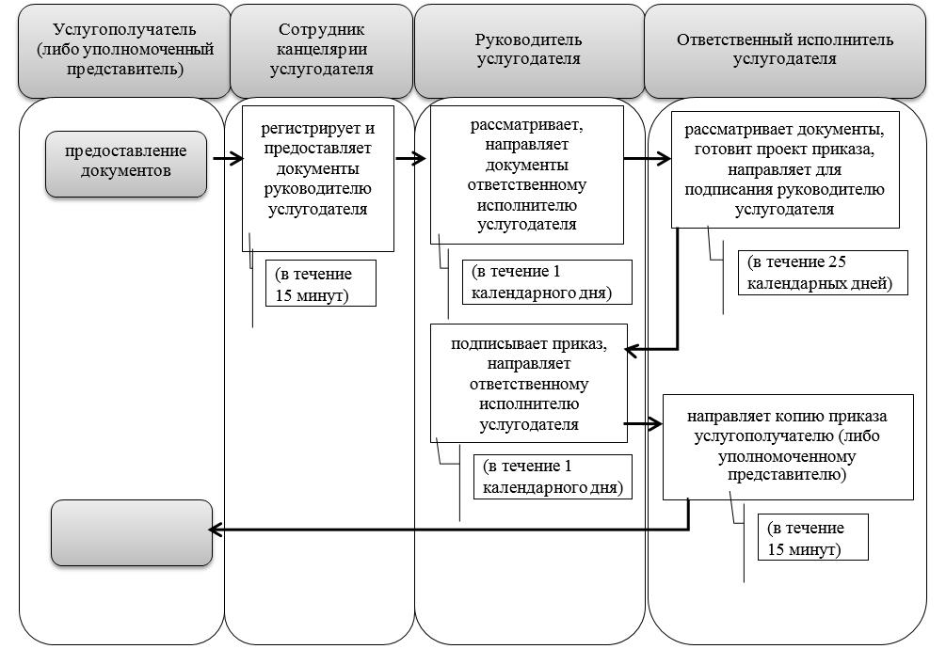

Приложение 2
к постановлению акимата
Западно-Казахстанской области
от 15 декабря 2017 года № 323
Регламент государственной услуги "Выдача жилища чемпионам и призерам Олимпийских, Паралимпийских и Сурдлимпийских игр"
1. Общие положения
1. Государственная услуга "Выдача жилища чемпионам и призерам Олимпийских, Паралимпийских и Сурдлимпийских игр" (далее – государственная услуга).
Государственная услуга оказывается государственным учреждением "Управление физической культуры и спорта Западно-Казахстанской области" (далее – услугодатель), на основании стандарта государственной услуги "Выдача жилища чемпионам и призерам Олимпийских, Паралимпийских и Сурдлимпийских игр", утвержденного приказом Министра культуры и спорта Республики Казахстан от 17 апреля 2015 года № 139 "Об утверждении стандартов государственных услуг в сфере физической культуры и спорта" (зарегистрирован в Министерстве юстиции Республики Казахстан 5 июня 2015 года № 11276) (далее – Стандарт).
Прием заявления и выдача результата оказания государственной услуги осуществляются через канцелярию услугодателя.
2. Форма оказания государственной услуги: бумажная.
Государственная услуга оказывается физическим лицам (далее – услугополучатель) бесплатно.
3. Результатом государственной услуги является:
1 этап: положительный результат оказания государственной услуги, либо мотивированный ответ об отказе в оказании государственной услуги в случаях и по основаниям, предусмотренным пунктом 10 Стандарта;
2 этап: документ, устанавливающий право собственности на жилище.
В случае представления услугополучателем неполного пакета документов согласно перечню, предусмотренному пунктом 9 Стандарта, и (или) документов с истекшим сроком действия, услугодатель отказывает в приеме заявления.
Форма предоставления результата оказания государственной услуги: бумажная.
2. Описание порядка действий структурных подразделений (сотрудников) услугодателя в процессе оказания государственной услуги
4. Основанием для начала процедуры (действия) по оказанию государственной услуги является предоставление услугополучателем (либо уполномоченного представителя) необходимых документов согласно пункту 9 Стандарта.
5. Содержание каждой процедуры (действия), входящей в состав процесса оказания государственной услуги, длительность его выполнения:
1) услугополучатель (либо уполномоченный представитель) предоставляет документы согласно пункту 9 Стандарта сотруднику канцелярии услугодателя;
2) сотрудник канцелярии услугодателя регистрирует и предоставляет документы руководителю услугодателя в течение 15 (пятнадцати) минут;
3) руководитель услугодателя рассматривает документы и направляет документы ответственному исполнителю услугодателя в течение 1 (одного) календарного дня;
4) ответственный исполнитель услугодателя рассматривает полноту представленных документов и готовит решение о предоставлении или непредоставлении жилища, направляет услугополучателю (либо уполномоченному представителю) письменный ответ о принятом решении в течение 8 (восьми) рабочих дней;
5) услугодатель направляет в уполномоченный орган в области физической культуры и спорта заявку по целевым текущим трансфертам в течение 10 (десяти) рабочих дней;
6) услугодатель заключает с уполномоченным органом в области физической культуры и спорта соглашение о результатах по целевым текущим трансфертам по форме и в сроки, установленные бюджетным законодательством Республики Казахстан в течение 4 (четырех) месяцев;
7) услугодатель приобретает услугополучателю жилище со дня поступления целевых текущих трансфертов в течение 1 (одного) месяца;
8) услугодатель передает услугополучателю жилище в собственность в течение 21 (двадцати одного) рабочих дня.
6. Результат процедуры (действия) по оказанию государственной услуги, который служит основанием для начала выполнения следующей процедуры:
1) прием заявления и документов, сверка подлинников и копий документов услугополучателя;
2) регистрация заявления, выдача расписки;
3) накладывание резолюции и направление ответственному исполнителю услугодателя;
4) проверка достоверности предоставленных документов, подготовка решения о предоставлении или непредоставлении жилища, направление услугополучателю (либо уполномоченному представителю) письменный ответ о принятом решении;
5) направление в уполномоченный орган в области физической культуры и спорта заявку по целевым текущим трансфертам;
6) заключение с уполномоченным органом в области физической культуры и спорта соглашение о результатах по целевым текущим трансфертам;
7) приобретение услугополучателю жилище, передача на право собственности.
7. Основаниями для отказа в оказании государственной услуги являются:
1) установление недостоверности документов, представленных услугополучателем для получения государственной услуги, и (или) данных (сведений), содержащихся в них;
2) несоответствие услугополучателя и (или) представленных данных и сведений, необходимых для оказания государственной услуги, требованиям, установленным статьей 47 Закона Республики Казахстан от 3 июля 2014 года "О физической культуре и спорте".
3. Описание порядка взаимодействия структурных подразделений (сотрудников) услугодателя в процессе оказания государственной услуги
8. Перечень структурных подразделений (сотрудников) услугодателя, которые участвуют в процессе оказания государственной услуги:
1) сотрудник канцелярии услугодателя;
2) руководитель услугодателя;
3) ответственный исполнитель услугодателя;
4) уполномоченный орган в области физической культуры и спорта.
9. Подробное описание последовательности процедур (действий), взаимодействий структурных подразделений (сотрудников) услугодателя в процессе оказания государственной услуги отражается в справочнике бизнесс-процессов оказания государственной услуги согласно приложению к настоящему регламенту государственной услуги "Выдача жилища чемпионам и призерам Олимпийских, Паралимпийских и Сурдлимпийских игр".
10. Обжалование решений, действий (бездействий) услугодателя по вопросам оказания государственных услуг осуществляется в соответствии с разделом 3 Стандарта.
Приложение к регламенту
государственной услуги
"Выдача жилища чемпионам и
призерам
Олимпийских, Паралимпийских
и Сурдлимпийских игр"
Справочник бизнес – процессов оказания государственной услуги
"Выдача жилища чемпионам и призерам Олимпийских, Паралимпийских и Сурдлимпийских игр"

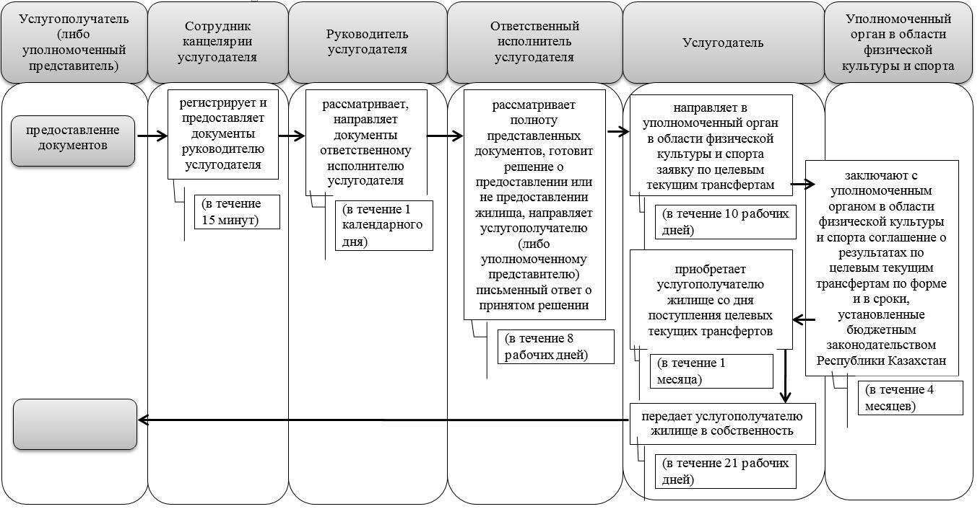

© 2012. РГП на ПХВ «Институт законодательства и правовой информации Республики Казахстан» Министерства юстиции Республики Казахстан

